YouTube AI趨勢研究雷達｜2026-10-19
自動產出時間：2026-10-19T00:45:36.475429+00:00 | 資料來源：YouTube Research MCP | 近72h去重樣本：39

1. 一分鐘摘要
本報告由每日 MCP 固定採樣自動產生。排名主要反映觀看量，正式趨勢判定仍需結合發布時間、跨頻道、留言、持續性與交叉驗證。

2. 今日高訊號影片
1. THE FIRST PROMPT｜#usutaku_channel｜29,330 views｜2026-10-17T14:19:59Z
https://www.youtube.com/watch?v=LSG8uiijxYI
2. 【神機能】Opus5.5がヤバすぎたので徹底解説しました【Claude Code】｜ここなのAI大学｜27,925 views｜2026-10-16T09:00:04Z
https://www.youtube.com/watch?v=qH9kPLSJMdg
3. 【最新副業】Canva×AIデジタルペーパー副業‼️月10万円を稼ぐ全手順・ロードマップ｜mikimiki web スクール｜17,642 views｜2026-10-17T10:12:28Z
https://www.youtube.com/watch?v=_OdzKNRzeN8
4. 【視聴者が実際に稼いだ‼️】AI動画で2ヶ月で登録者10万人！顔出し・声出しなしでAI×YouTubeで月●●万円稼いだ方法を超初心者向け徹底解説【AI副業】｜あべむつき【ラッキーマイン】｜17,272 views｜2026-10-17T11:00:08Z
https://www.youtube.com/watch?v=rxTMoFZC3bs
5. 【AI時代の稼ぎ方】1人起業したい会社員が、今始めるべき副業！｜【副業・起業】大将の1人起業道場@SOL Inc.｜13,330 views｜2026-10-16T11:00:03Z
https://www.youtube.com/watch?v=eLXJnnO-KXA
6. 【詰みます】AI×noteで稼げるのは今だけ？収益化の弊害が出る構造的理由｜note研究家ひらかわ｜10,172 views｜2026-10-17T09:00:17Z
https://www.youtube.com/watch?v=zi65-akmWUc
7. this lazy ai side hustle makes me $1000/week｜Alex ｜7,592 views｜2026-10-16T12:50:28Z
https://www.youtube.com/watch?v=mjyEqVKW2Os
8. 1000+天实践后总结的最强【AI赚钱】实际用法，零基础，零门槛，绝对比你想象中简单｜澳洲Henry｜7,537 views｜2026-10-16T08:30:00Z
https://www.youtube.com/watch?v=-kofRzxiw9c
9. 【実際に作ってみた】稼げると噂のCanva副業5つを100種類以上試した主婦がリアル検証｜LINEスタンプ・デジタルペーパー・ステッカー｜飽き性主婦ゆいママの人気副業チャレンジ日記｜5,410 views｜2026-10-18T11:00:20Z
https://www.youtube.com/watch?v=Uj-2acVvtxA
10. 【2027年版】Threads×note完全攻略！Claudeで自動化する全手順｜スレッズAI副業の始め方｜で​ぷれ-AIヲタク｜5,234 views｜2026-10-17T11:00:17Z
https://www.youtube.com/watch?v=sBUZEPju68E
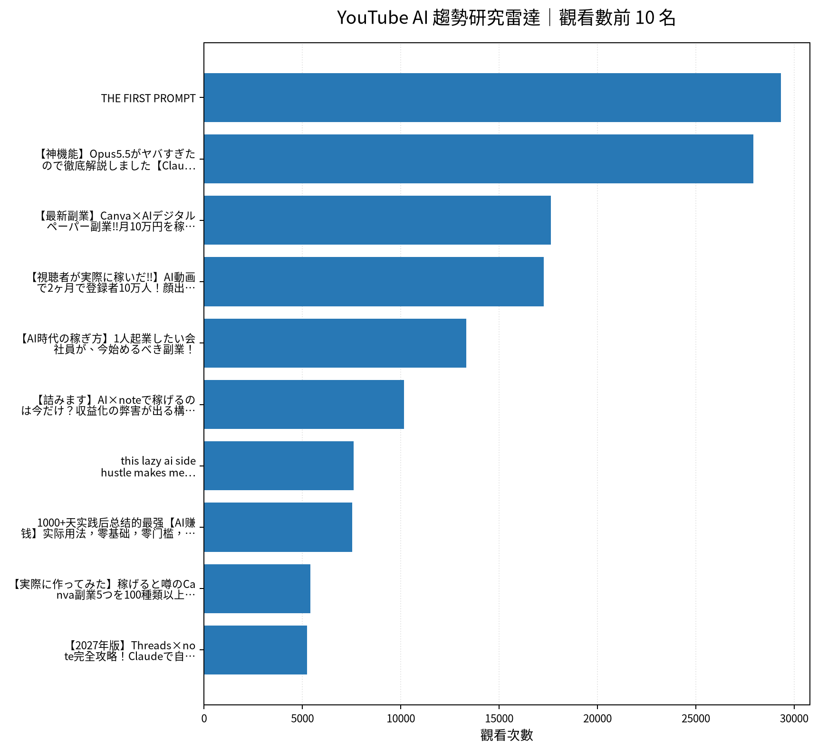

3. 留言與證據
THE FIRST PROMPT｜實際取得留言 14 則
・タスク管理アプリを作りたい →極論これだけでもいい。何を作るか宣言。 Webアプリ、モバイルファースト →iOSなのか、PC用なのか、必ず指定する 開いた瞬間メモができることにこだわって →アプリのこだわりをいれると汲み取ってくれる タスクはフリックでステータス管理したい →操作を言及すると形にしやすい デザインは liquid Glass UIで白ベース →Appleが出してるデザインガイド参照する。 UI UXにアニメーシ
・がっち天才です
・YouTube開いて最初のショートがこれはヤバいてwwww
【神機能】Opus5.5がヤバすぎたので徹底解説しました【Claude Code】｜實際取得留言 11 則
・恐るべしOpus5.5、恐るべしClaude！ 乗り遅れたらアカンですなぁ！
・このチャンネル観てる人はAIの情報では無くココナさんを鑑賞しに来ているのは私は知っています
・12:00 ここなのスタバシーン
【最新副業】Canva×AIデジタルペーパー副業‼️月10万円を稼ぐ全手順・ロードマップ｜實際取得留言 2 則
・✅【日本初Canva公式アンバサダーが教える】ゼロから始めるCanva完全マスター講座▼ https://www.ririanschool.com/courses/0-canva-web ✅勉強会参加、おすすめGPTs、プロンプト集等の受け取りはこちら！ https://liff.line.me/2002090331-7n8Wl5d4/landing?follow=%40540dlsgo&lp=EhB1HE&liff_id=200209
・chat gptにデジタルペーパーを作ってもらうのはダメなのでしょうか？
【視聴者が実際に稼いだ‼️】AI動画で2ヶ月で登録者10万人！顔出し・声出しなしでAI×YouTubeで月●●万円稼いだ方法を超初心者向け徹底解説【AI副業】｜實際取得留言 5 則
・よる子さんの考え方と、みんなになって欲しいと言う懐の広さが脱帽です。
・今回の動画を見て、動画にしても画像にしても、誰に何をどんなモノを届けたいのか、作り手の方がしっかり考えて作られているのだなぁっていうのが伝わりました。ただただ「収益化」じゃなく、作り手側のアイデアや構想があって伝えたいモノがあって、それを作って、それが「収益」に繋がっていくというのが伝わってくる動画でした。ありがとうございました。
・有意義な動画になりました！！ また、同じ長崎で、まさかあの動画を作成されている方がいるとは、勇気づけられました！！ 私も負けずに頑張っていきたいと思います。
【AI時代の稼ぎ方】1人起業したい会社員が、今始めるべき副業！｜實際取得留言 0 則
【詰みます】AI×noteで稼げるのは今だけ？収益化の弊害が出る構造的理由｜實際取得留言 10 則
・・いちばん痛かったこと コンテンツ販売で稼ぐために、３ヶ月のプログラムに24万円払ったが、無料で学べる情報ばかりで中身がスカスカだった ・当時の思い込み 大金を注ぎ込めば、それに見合った結果が出るだろうと思っていた
・熱量は伝わった、
・書籍、購入しました。 自分なりに重要だと感じた内容はメモし、これから活用していきます。
this lazy ai side hustle makes me $1000/week｜實際取得留言 10 則
・Get access to Trend2Design: https://trend2designs.com/
・Hello Alex, I wasn't really hearing your words well. What app can I use to generate images( I want to use the one you used), and where can I upload it to? Thanks.
・how do we send the photos with frames?
1000+天实践后总结的最强【AI赚钱】实际用法，零基础，零门槛，绝对比你想象中简单｜實際取得留言 8 則
・感激🎉
・报名最新Henry亲自现场交付的3天AI实战线上体验课：http://hatchingroup.com/aic 带着最新的经验工具和最简单的方法，一起开启全新AI事业捷径，限时优惠体验价 售完即止
・但如果你的前端没有真实的资源、中端没有合规的渠道、后端没有合法的兑现平台（即 0 × 10），结果依然是零。

4. AI OS 整合研究框架
• Agent：負責規劃、工具選擇、執行與停止條件；複雜任務採可恢復的多步驟 loop。
• MCP：作為工具／資料連接層；工具輸入輸出採結構化資料，外部不可信文字不得直接驅動高風險寫入。
• Verification：工具結果、輸入、輸出、寫回前後都設檢查點；必要時以第二次讀取驗證。
• State：保存 task_id、step、input_hash、tool_result、checkpoint、last_success、next_step，讓 Context reset 不等於任務遺失。
• Recovery：失敗從最近成功 checkpoint 繼續；可重試步驟與不可重試副作用分離，避免重複寫入。
• Automation：排程層只負責叫醒流程；Agent 負責決策與執行；Notion 保存正式狀態與 Audit；GitHub 保存程式與產物。
• 本數位大腦優先採：Notion=State/Memory，MCP=Tool Bus，Agent=Orchestrator，GitHub Actions=Scheduler/Worker，Verification=Gate，Audit=Evidence。

5. 今日自動化檢查
固定採樣 → 原始資料保存 → 去重 → 報告產出 → 產物驗證 → 後續 AI 分析／Notion 寫回。任何資料過期、MCP 失敗或產物缺失，應停止宣稱完成。

6. 下一步
持續觀察跨頻道訊號；優先把可驗證的 Agent/MCP/State/Recovery/Verification/Automation pattern 轉成可重複工作流程，而不是追逐單一熱門工具。

